Министерство образования Республики Беларусь

Учреждение образования

БЕЛОРУССКИЙ ГОСУДАРСТВЕННЫЙ УНИВЕРСИТЕТ

ИНФОРМАТИКИ И РАДИОЭЛЕКТРОНИКИ

Факультет компьютерных систем и сетей

Кафеда электронных вычислительных машин

ОТЧЕТ

по лабораторной работе №3

на тему

ТЕСТИРОВАНИЕ ОПЕРАТИВНОЙ ПАМЯТИ

|  |  |
| --- | --- |
| Выполнила:  Проверил: | А. В. Деркач  М. М. Татур |

Минск 2023

**1 ЦЕЛЬ РАБОТЫ**

1. Выполнить тестирование оперативной памяти с использованием встроенной в ОС Windows программы, в различных режимах.

2. Выписать названия алгоритмов тестирования для каждого режима, оценить время выполнения тестирования в каждом из режимов.

3. Найти в литературе, сделать формальное описание реализуемых алгоритмов, оценить объем выполняемых операций запись/чтение для каждого из них. Сделать вывод, на какие модели неисправностей ориентирован каждый из алгоритмов тестирования.

4. Скачать одну из программ тестирования компьютера, изучить ее интерфейс, применить для тестирования компьютера. Привести описание программы и порядок тестирования.

**2 ТЕСТИРОВАНИЕ ОПЕРАТИВНОЙ ПАМЯТИ С ПОМОЩЬЮ ВСТРОЕННОЙ В ОС WINDOWS ПРОГРАММЫ**

Тестирование проводится с помощью встроенной в Windows программы mdsched. Тестируется две планки памяти 8GB DDR4 (см. рисунок 2.1).

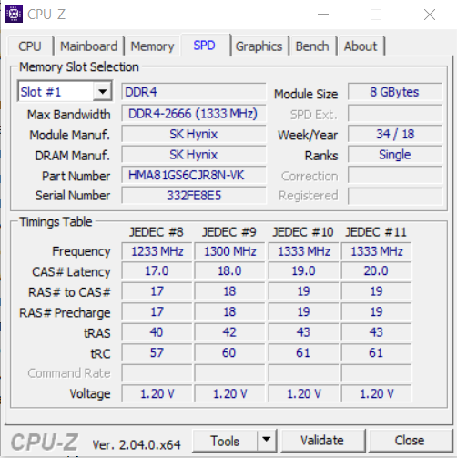 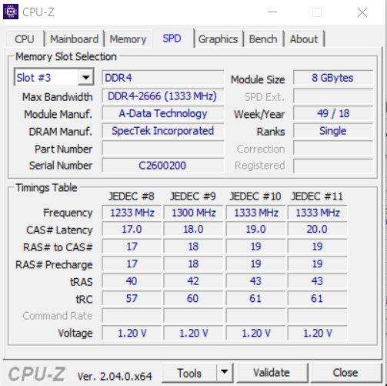

Рисунок 2.1 – Установленные планки оперативной памяти на тестируемом устройстве

Запуск программы осуществляется нажатием клавиш «Win» + «R», ввести команду mdsched**,** дать согласие на перезагрузку компьютера.

Программа mdsched имеет три режима:

- базовый;

- обычный;

- широкий.

Данные режимы отличаются набором тестов и, соответственно, временем выполнения.

**2.1 Тестирование в базовом режиме**

Базовый режим включает в себя базовые тесты: MATS+, INVC, SCHCKR (см. рисунок 2.2).

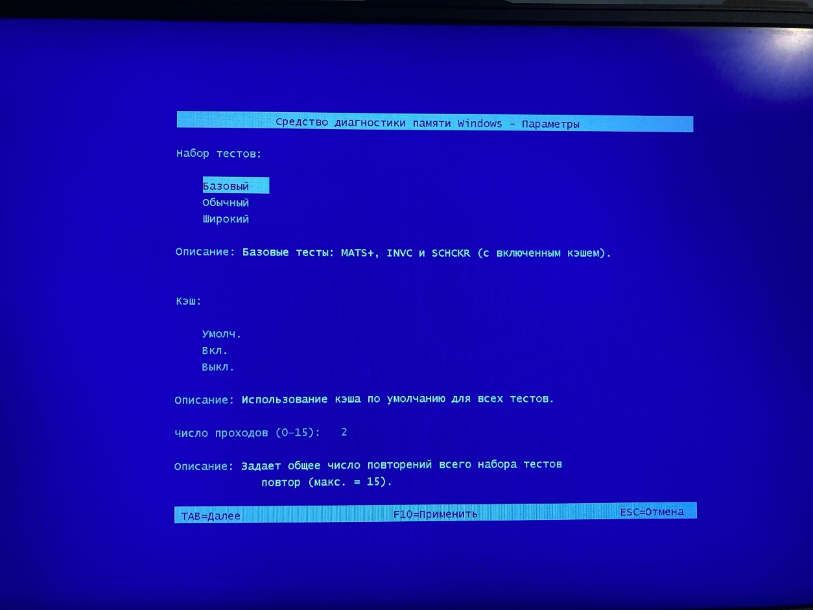

Рисунок 2.2 – Выбор базового режима тестирования в mdsched

Было выбрано 2 прохода базового набора тестов, время выполнения составило: 3 минуты 44 секунды, из чего можно сделать вывод, что один проход занимает около 2х минут.

По результатам прохода тестов при включении устройства появляется уведомление о результатах проверки (см. рисунок 2.3).

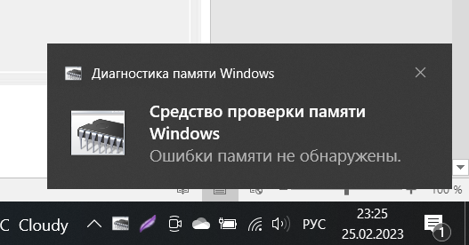

Рисунок 2.3 – Уведомление о результатах тестирования в mdsched

Просмотр результатов тестирования осуществляется нажатием клавиш «Win» + «R», ввести команду eventvwr.msc**,** перейти в «Журналы Windows» -> «Система».

В результате проверки оперативной памяти базовым тестом никаких неисправностей не обнаружено (см. рисунок 2.4).

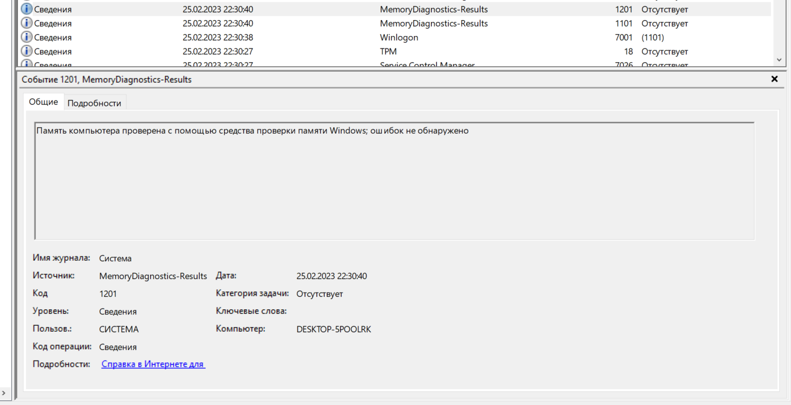

Рисунок 2.4 – Результат базового тестирования в mdsched

**2.2 Тестирование в обычном режиме**

Обычный режим включает в себя базовые тесты, плюс LRAND, Stride6, SCHCKR3, WMATS+ и WINVC (см. рисунок 2.5).

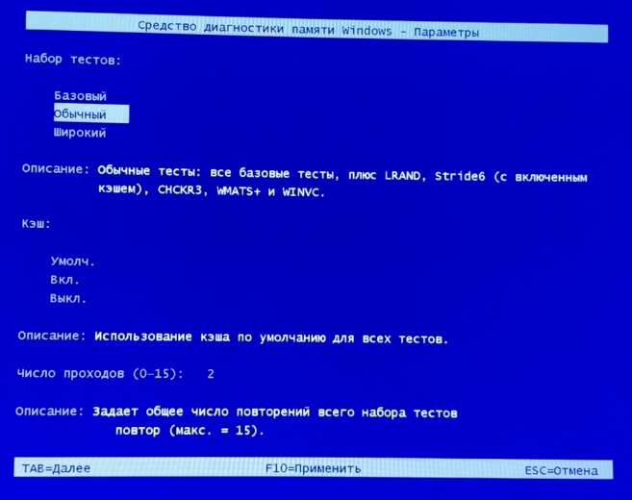

Рисунок 2.5 – Выбор обычного режима тестирования в mdsched

Было выбрано 2 прохода обычного набора тестов, время выполнения составило: 41 минуту 18 секунд, из чего можно сделать вывод, что один проход занимает около 20 минут.

В результате проверки оперативной памяти обычным тестом никаких неисправностей не обнаружено (см. рисунок 2.6).

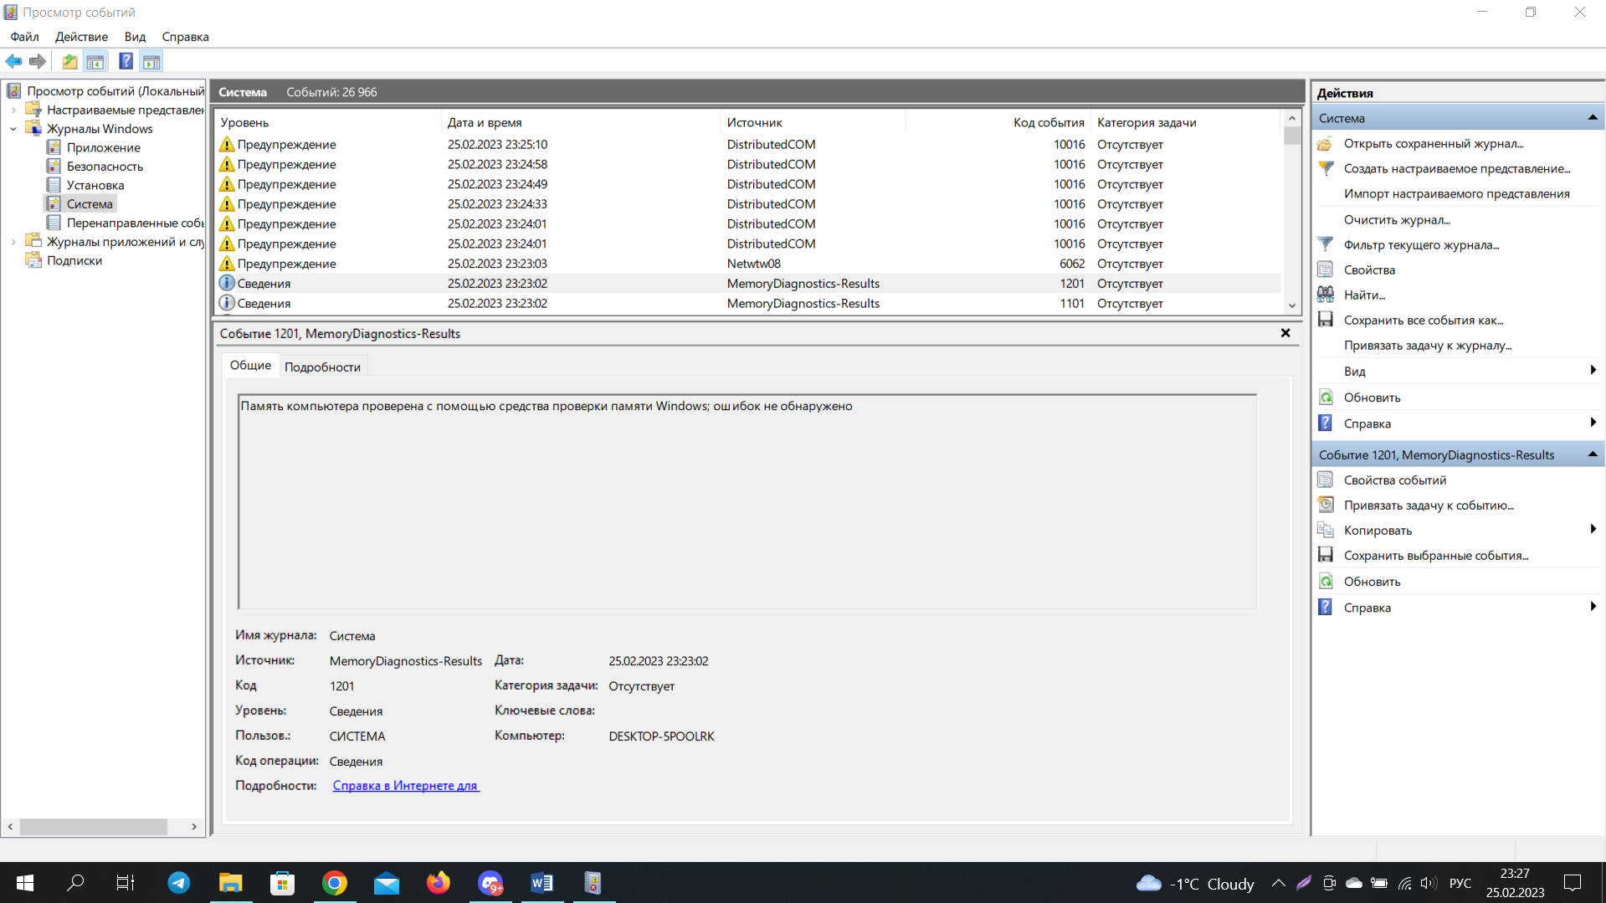

Рисунок 2.6 – Результат обычного тестирования в mdsched

**2.3 Тестирование в широком режиме**

Обычный режим включает в себя все станартные тесты, плюс MATS+, Stride38, WSCHCKR, WStride-6, CHCKR4, WCHCKR3, ERAND, Stride6 и CHCKR8 (см. рисунок 2.7).

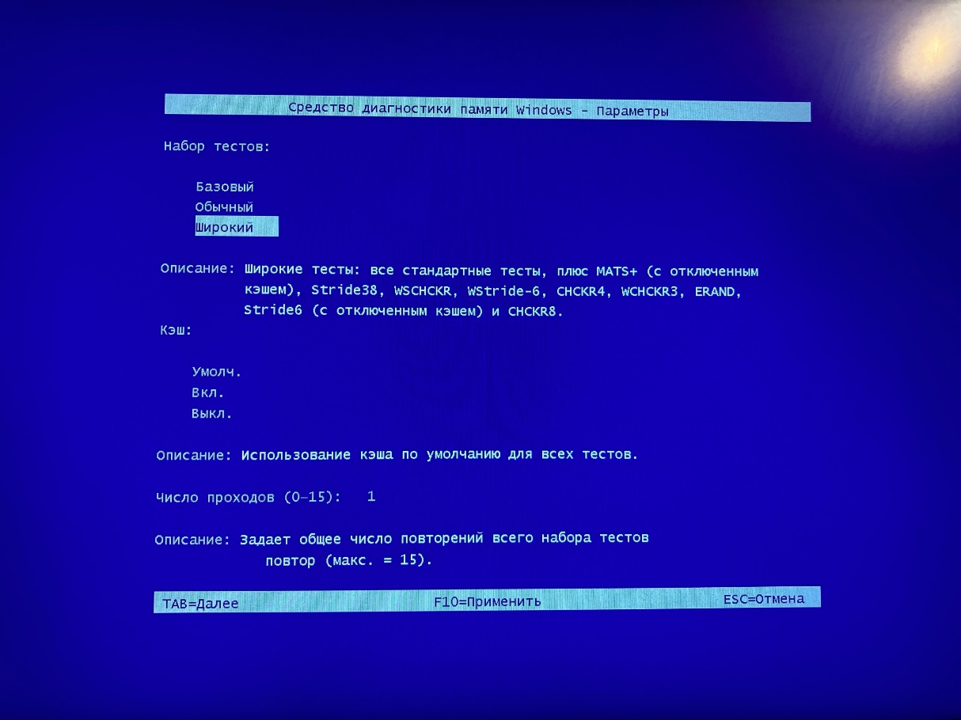

Рисунок 2.7 – Выбор широкого режима тестирования в mdsched

Был выбран 1 проход широкого набора тестов, время выполнения составило около 40 часов.

В результате проверки оперативной памяти широким тестом никаких неисправностей не обнаружено (см. рисунок 2.8).



Рисунок 2.8 – Результат широкого тестирования в mdsched

**2.4 Описание алгоритмов**

В литературе была найдена информацию только по общеизвестного алгоритму MATS+, который состоит из 3 маршевых элементов: {↑↓(w0); ↑(r0, w1); ↓(r1, w0)}:

1) Записать все нули. Порядок прохода может быть по возрастанию или по убыванию адресов.

2) Считать 0 и записать 1. Порядок идет по возрастанию адресов.

3) Считать 1 и записать 0. Порядок идет по убыванию адресов.

Сложность данного теста 5N. Он позволяет обнаруживать неисправности константых 0 или 1.

Исходя из времени выполнения можно предположить, что некоторые тесты имеют сложность N2. Это могут быть какие-либо модификации теста «галоп».

Формальное описание теста «галоп»:

1) Записать 0 во все ячейки.

2) for (BC = 0; BC < N; BC++)

{

Инвертировать BC

for (OC = 0; OC < N; OC++)

{

if (OC == BC) continue;

прочитать BC

прочитать OC

}

Инвертировать BC

}

3) Записать 1 во все ячейки.

4) Повторить шаг 2.

Сложность данного теста 4N2. Он позволяет обнаружить константные неисправности, неисправности переходов значений, неисправности взаимного влияния и неисправности дешифратора.

Также наборы тестов программы mdsched могут включать другие модификации марширующих тестов. Так, скорее всего алгоритмы LRAND и ERAND используют случайные значения для тестирования.

**3 ТЕСТИРОВАНИЕ ОПЕРАТИВНОЙ ПАМЯТИ С ПОМОЩЬЮ ВНЕШНЕЙ ПРОГРАММЫ**

Было решено провести тестирование памяти с помощью внешней программы MemTest86.

После скачивания с официального сайта необходимо распаковать архив и с помощью программы из архива imageUSB записать образ memtest86-usb.img на флешку (см. рисунок 3.1).

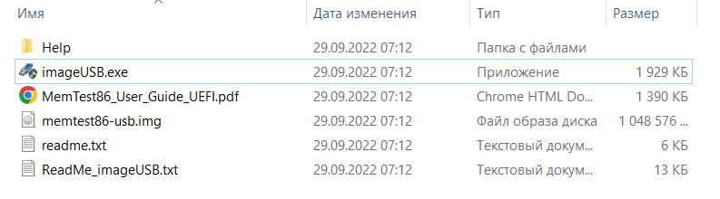

Рисунок 3.1 – Архив с образом memtest86

Интерфейс программы, с помощью которой осуществляется запись образа memtest86, представлен на рисунке 3.2.

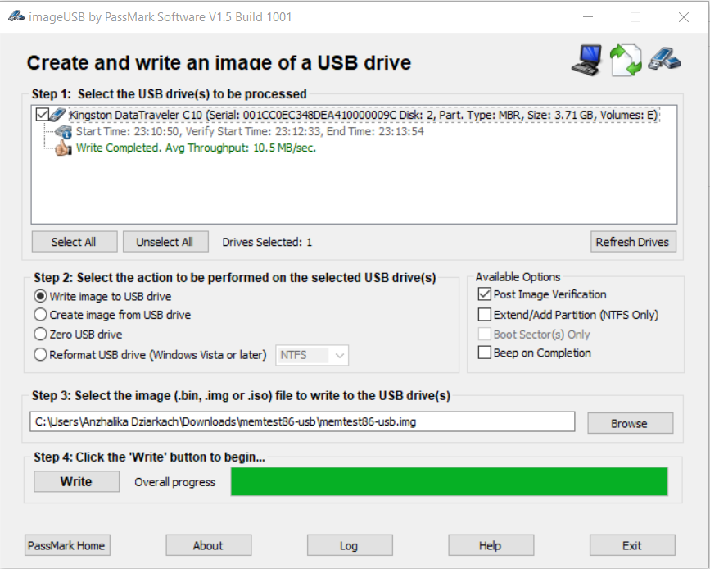

Рисунок 3.2 – Программа для записи образа memtest86

После успешной записи образа на флешку отобразится надпись “Imaging Completed” (см. рисунок 3.3).

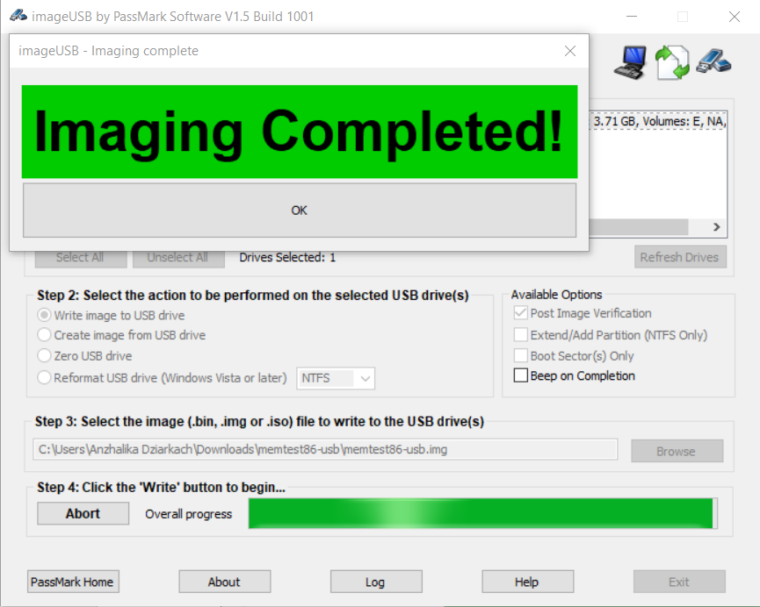

Рисунок 3.3 – Уведомление об успешной записи образа memtest86

После этого необходимо перезапустить компьютер, войти в меню BIOS и запуститься с флешки. Меню BIOS представлено на рисунке 3.4, выбор запуска с флешки представлен на рисунке 3.5.

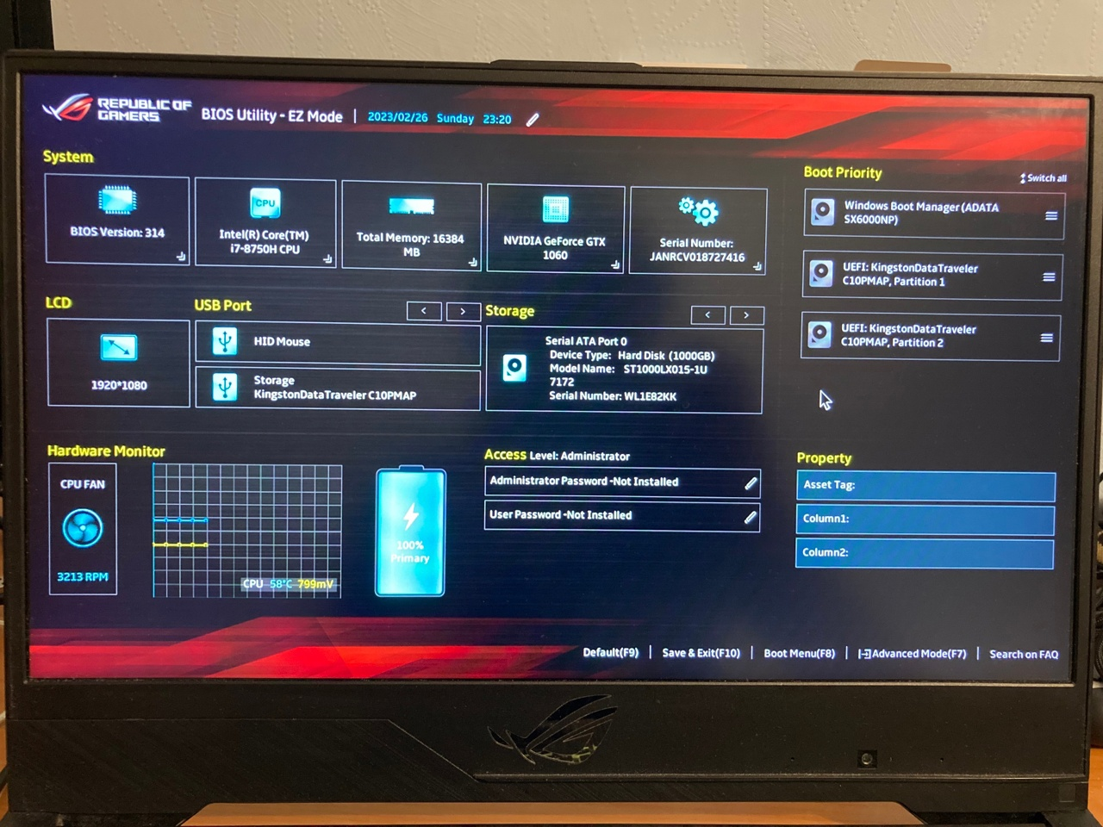

Рисунок 3.3 – Меню BIOS

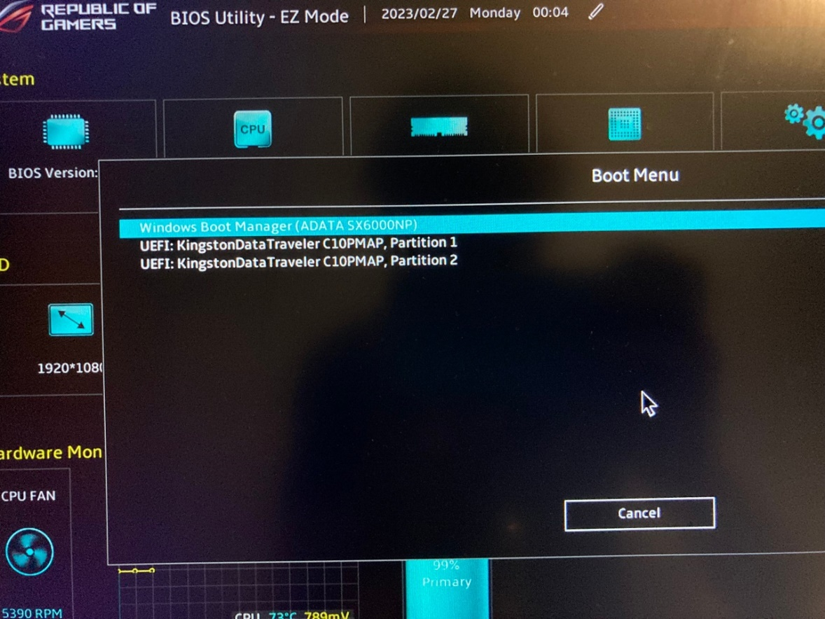

Рисунок 3.4 – BIOS Boot Menu

После запуска MemTest86 отобразится главное меню с параметрами системы (см. рисунок 3.5).

Вся навигация выполняется с помощью клавиатуры. Так, нажав клавишу «T» можно перейти в меню Test Selection (см. рисунок 3.6). Здесь можно выбрать запускаемые тесты.

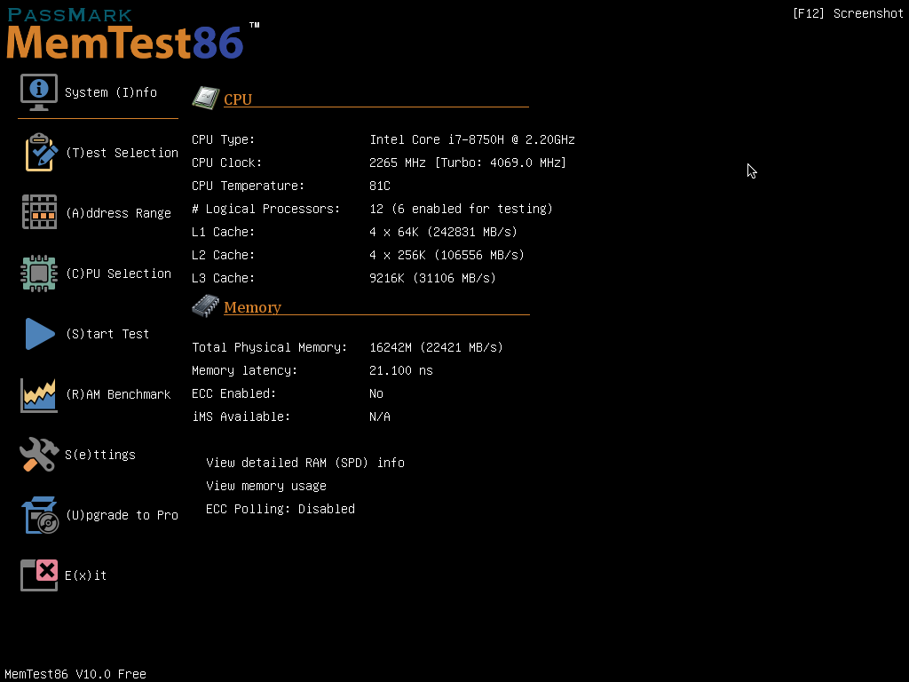

Рисунок 3.5 – Гланое меню MemTest86

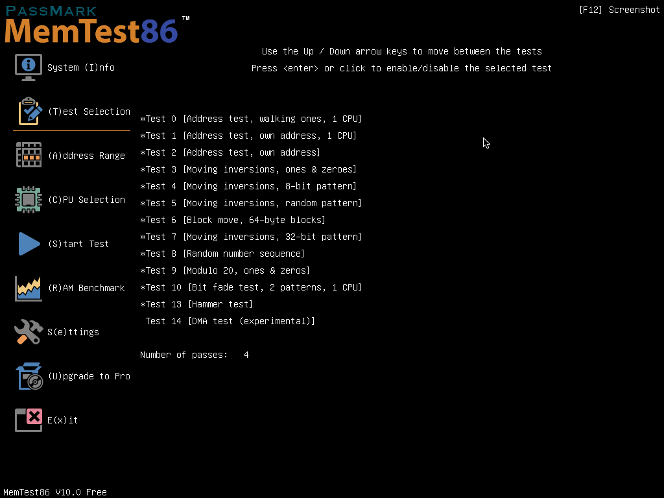

Рисунок 3.6 – Меню Test Selection MemTest86

После нажатия клавишы «S» начинается тестирование (см. рисунок 3.7).

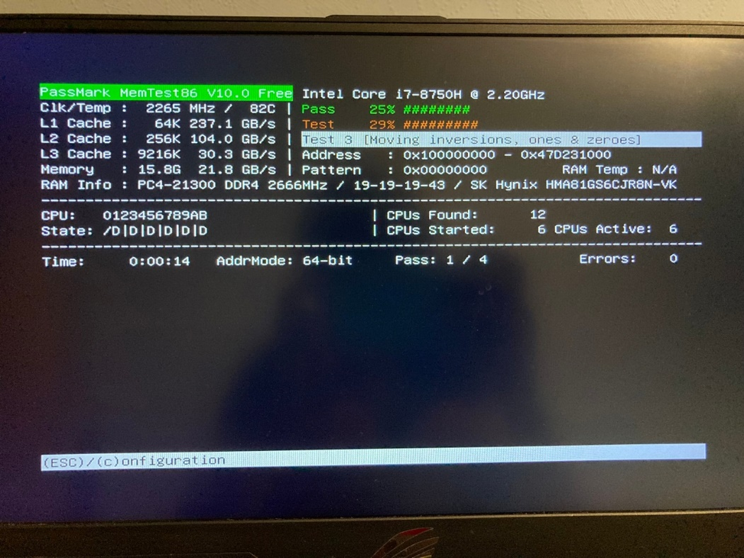

Рисунок 3.7 – Процесс тестирования в MemTest86

После завершения тестирования результат отобразится на экране (см. рисунок 3.8). Также результат тестирования можно сохранить в html файл (см. приложение А). В итоге тестирование заняло 2 часа 55 минут и не было найдено никаких неисправностей.

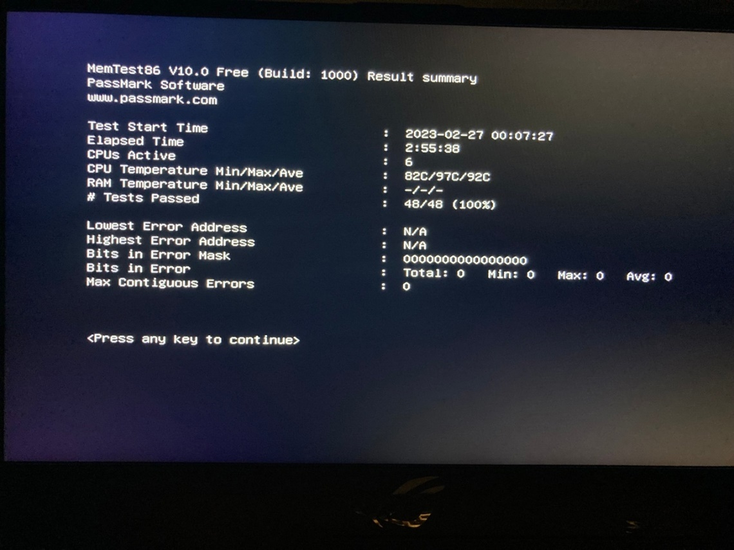

Рисунок 3.8 – Результат тестирования в MemTest86

Тесты 0-2 записывают значения в 32-разрядные ячейки памяти только один раз по возрастанию. Так в тесте 0 записывается шаблон значений (00000001, 00000010, 00000100 и т.д.). В тесте 1 в ячейку записывается ее собственный адрес. В тесте 2 то же самое только с использованием нескольких ядер параллельно. Эти тесты позволяют определить неисправности дешифратор адреса.

Тесты 3, 4, 5, 7 используют алгоритм «Moving inversions», которые заключается в следующем:

1) Заполнить память шаблоном.

2) Начиная с младших адресов прочитать шаблон, записать значение противоположное шаблону.

2) Начиная со старших адресов прочитать значение из памяти, записать противоположное значение.

Данные тест позволяет обнаружить константные неисправности, неисправности переходов значений, некоторые неисправности взаимного влияния и неисправности дешифратора.

Так шаблон для каждого из тестов 3, 4, 5, 7 может отличаться:

1) В тесте 3 используются только 0 и только 1.

2) В тесте 4 используется 20 комбинаций различных чередований нулей и единиц.

3) В тесте 5 используется 60 различных случайных комбинаций.

4) В тесте 7 при каждой последующей записи шаблон сдвигается. Используется 32 шаблона.

В тесте 6 используются инструкции movsl, перемещающие 64-байтные блоки данных. Блоки в участке памяти 4 мегабайта перемещаются и проверяются на корректность.

В тесте 8 используются полностью случайные шаблоны.

Тест 9 используется для нахождения неисправностей, пропущенных из-за кэша. Сначала записывается ячейка кратная 20, а потом во все другие перед ней ячейки записывается противоположное значение.

В тесте 10 в память записываются все единицы или все нули и тест засыпает на 5 минут, после проверяется память на возможные изменения.

В тесте 13 проверяется неисправность изменения битов при частом переключении двух адресов в одном банке памяти.

**4 ЗАКЛЮЧЕНИЕ**

В ходе выполнения лабораторной работы было выполнено тестирование оперативной памяти с использованием встроенной в ОС Windows программы, в различных режимах. Также была установлена программа тестирования MemTest68, изучен ее интерфейс и применен для тестирования компьютера.

**ПРИЛОЖЕНИЕ А**

**Результат тестирования в MemTest68**

